**Sistema de Catálogo StarGeeks**

**Manual de Utilização:**

Sistema StarGeeks, para catalogar, filmes e séries de clientes da StarGeeks.

Desenvolvido por: Letícia Fernandes

# Sumário

1. Página inicial 1
2. Login 2
3. Cadastro do cliente 3
4. Cadastro do item 4
5. Catálogo 5

# 1-Página inicial

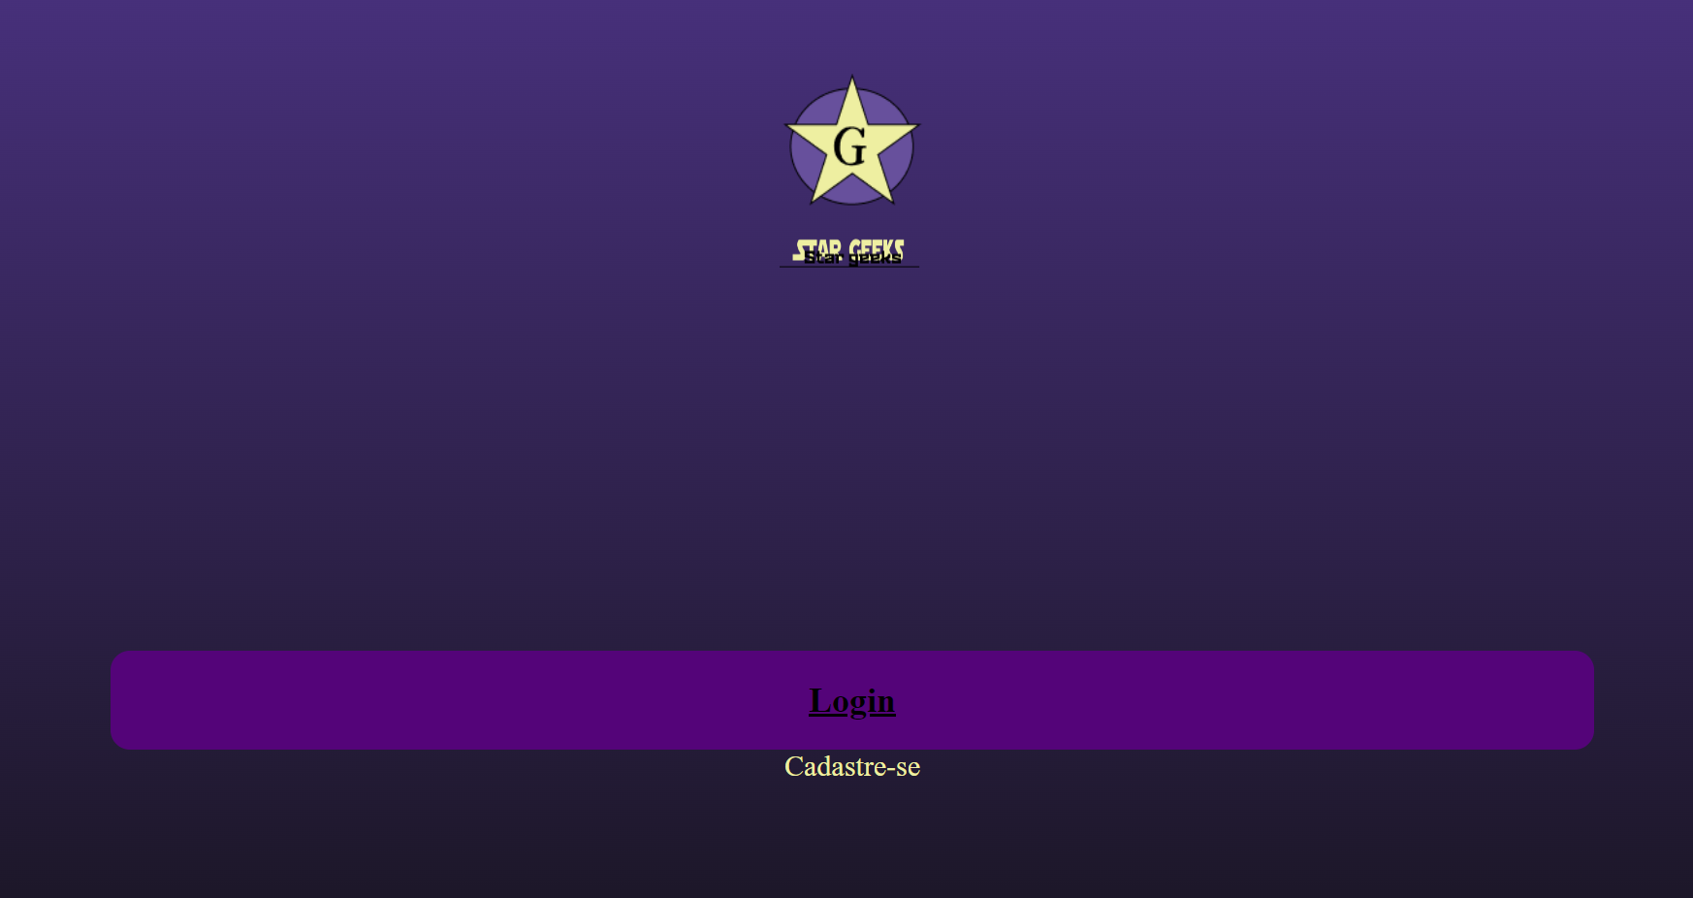

*Figura 1- Página inicial*

*Nessa tela entramos no site, para ser utilizado deverá clicar no botão “Login”, para acessar a página de login ou clicar no botão “Cadastre-se”, para acessar a tela de cadastro.*

# 1-Login

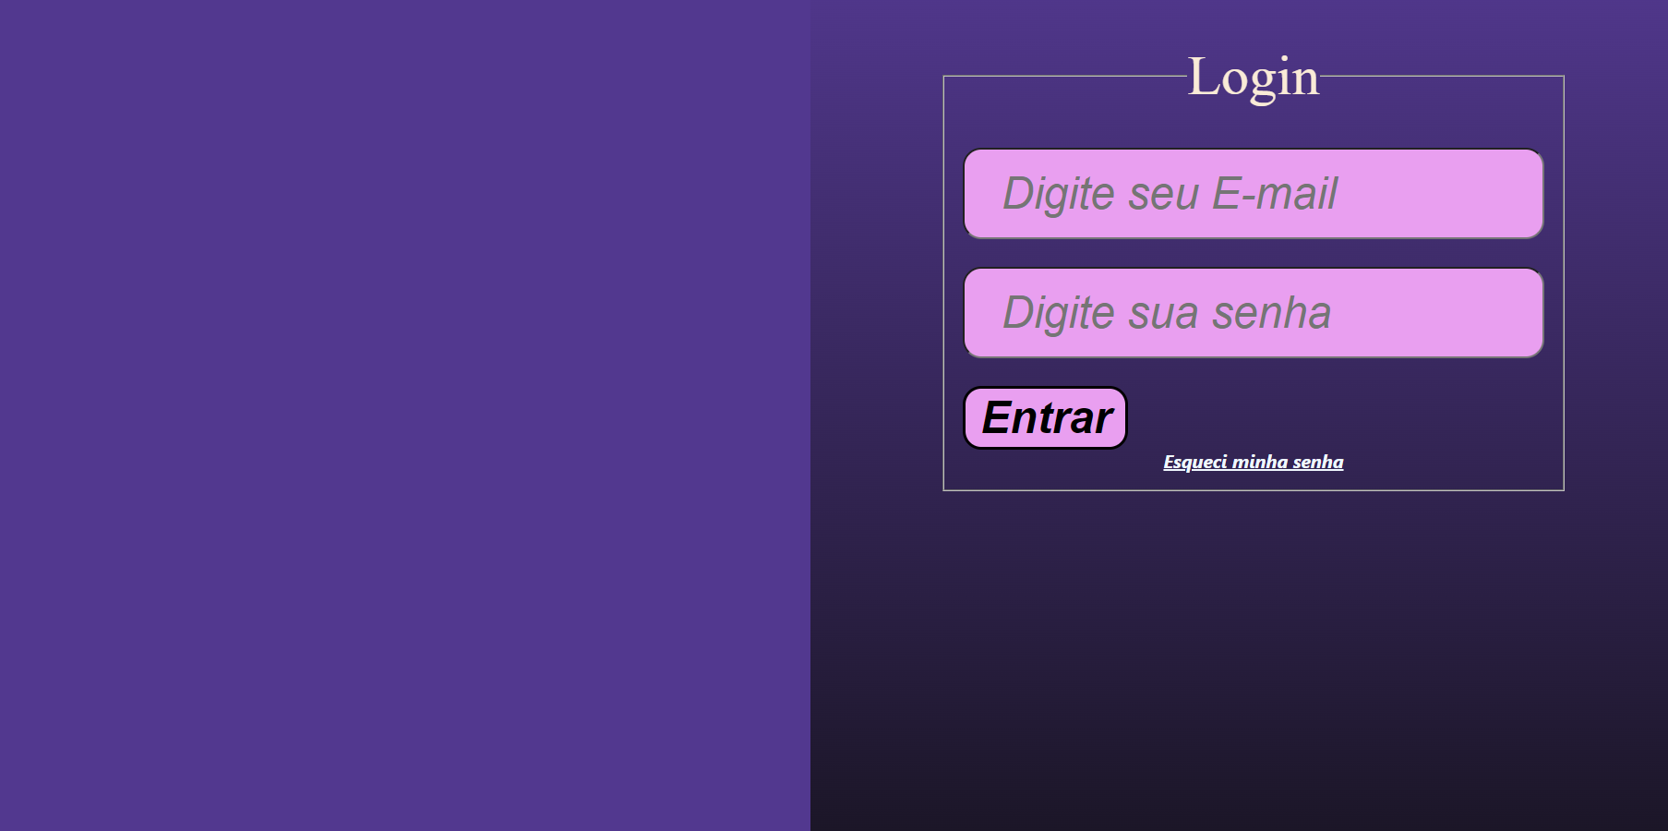

*Figura 2 – Login*

*Nessa tela faremos o login, para estar realizando o login você deverá preencher os seguintes*

*campos com valores validos:*

* *Email*
* *Senha*

*Após os campos preenchidos clique no botão “Entrar” e o sistema irá fazer a verificação*

*se os dados estiverem corretos o sistema redirecionará o usuário para página de cadastro do item, caso contrário irá exibir um alerta para que o usuário verifique os dados informados.*

# 3-Cadastro do cliente



*Figura 3 – Cadastro do cliente*

*Essa tela é utilizada para que o cliente faça o seu cadastro, para isso ele deve preencher os*

*campos:*

* *Nome*
* *Email*
* *Senha*
* *Confirme sua senha*

*Posterior ao preenchimento, clicar no botão “Cadastre-se “, e se tudo estiver correto o cliente*

*será direcionado para a tela de login, se algo estiver errado o sistema alertara o usuário e os*

*mesmo deve fazer as devidas correções.*

# 4-Cadastro do item

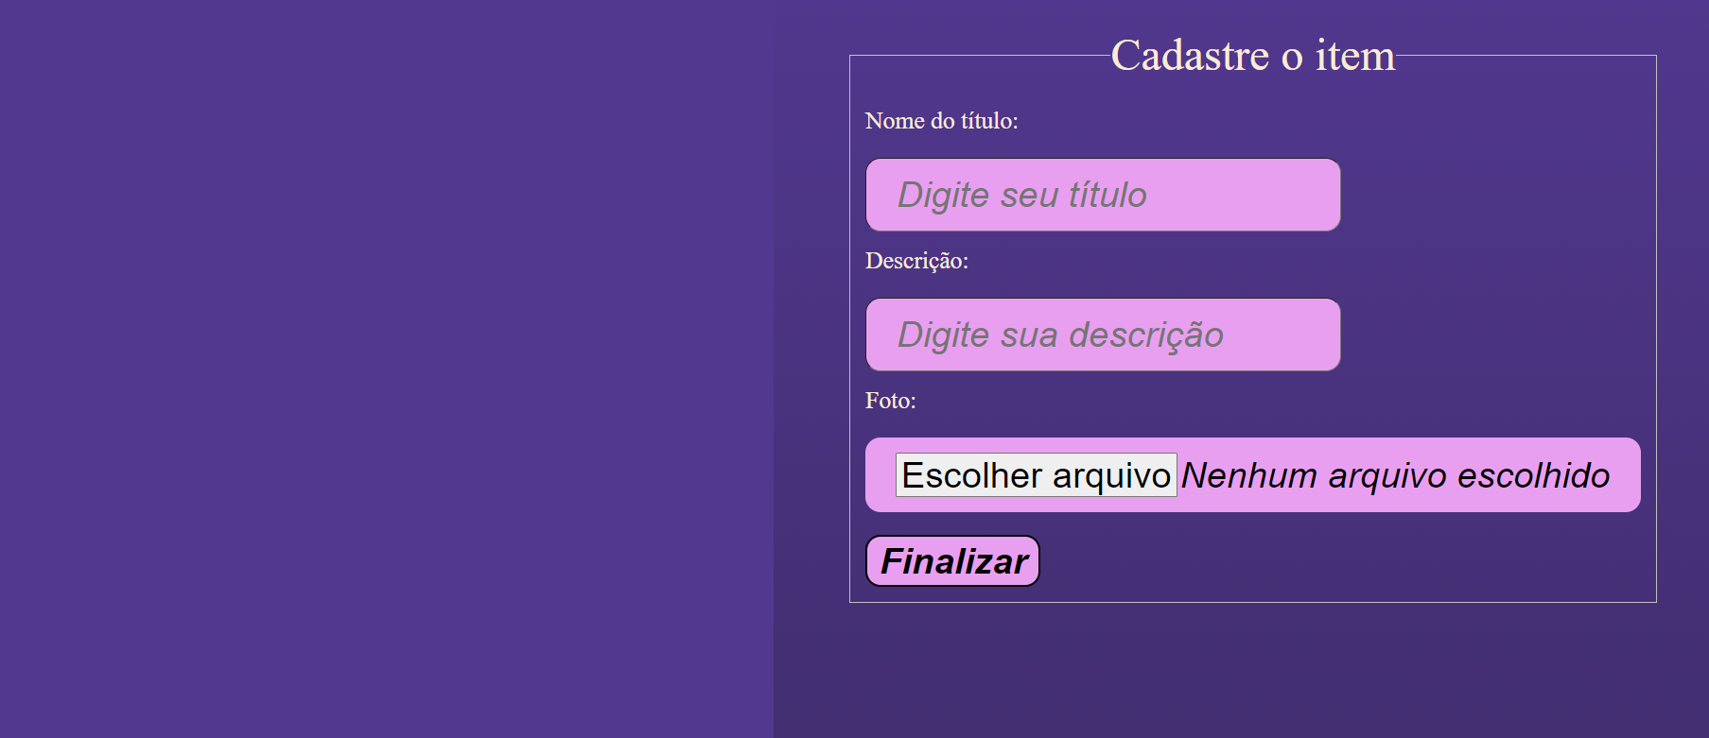

*Figura 4 – Cadastro do item*

*Essa tela é utilizada para que o cliente faça o seu cadastro do item, para isso ele deve preencher os*

*campos:*

* *Nome do título*
* *Descrição*
* *Foto*

*Posterior ao preenchimento, clicar no botão “Finalizar “, e se tudo estiver correto o cliente*

*será direcionado para a tela de catálogo, se algo estiver errado o sistema alertara o usuário e os*

*mesmo deve fazer as devidas correções.*

# 5-Catálogo

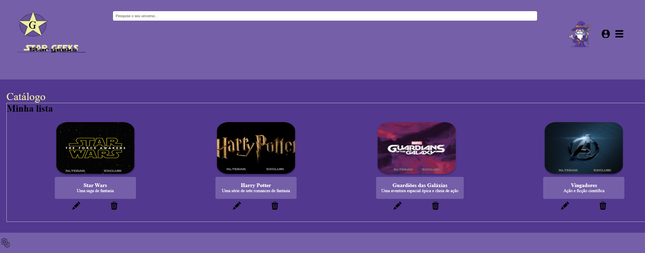

*Figura 5 - Catálogo*

*Essa tela é utilizada para que o cliente selecione o item de sua escolha, podendo excluir ou editar nos ícones abaixo da descrição e utilizando a barra de pesquisa para a busca dos itens já cadastrados*